

Nuestra misión: “ Formar hombres y mujeres **Cristianos** , **Nobles** y **Capaces**

**Curso:** Octavo básico A -B

**Asignatura:** Tecnología

# **Clase:** Unidad III Planificación y elaboración de la solución

OA 02

Diseñar y crear un producto tecnológico que atienda a la oportunidad o necesidad establecida, respetando criterios de eficiencia y sustentabilidad, y utilizando herramientas TIC en distintas etapas del proceso.

m

**Instructivo:**

# 1.- Copiar en el cuaderno el contenido y las actividades de esta guía, tomar fotos de lo trabajado en el cuaderno y mandarlas al correo [gfritz@colegionuevanazaret.cl](mailto:gfritz@colegionuevanazaret.cl)

# En ASUNTO debe poner: NOMBRE, CURSO Y NÚMERO DE GUIA.

# Código classroom: 3sgcdda

# **GUÍA 9**

# **Actividad**

# Busca información sobre los mecanismos empleados en Chile y el mundo para destacar una comunidad, y compáralos con los resultados de la encuesta que aplicaste en la actividad anterior. Con los resultados, completa el siguiente cuadro:

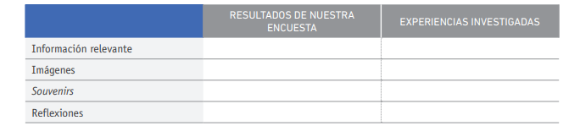

1. Finalmente, reflexiona y escribe sobre las formas en que tu comunidad o localidad potencia sus atractivos turísticos.

Puedes investigar en los siguientes links

> http://www.cultura.gob.cl/patrimonio/turismo-cultural/

> http://www.sernatur.cl/

> http://www.chileestuyo.cl/